2021网上资产清查步骤

第一步：登录系统

教职工进入重庆文理学院网上办事大厅，由业务系统—“财务资产”板块—进入“资产综合平台”

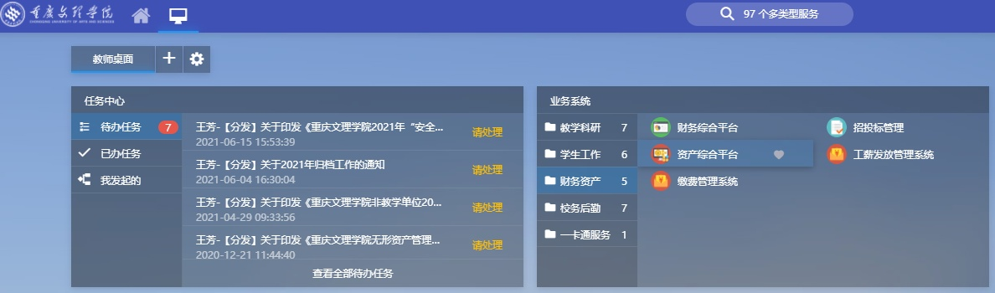

第二步：点击菜单栏左上角“资产清查”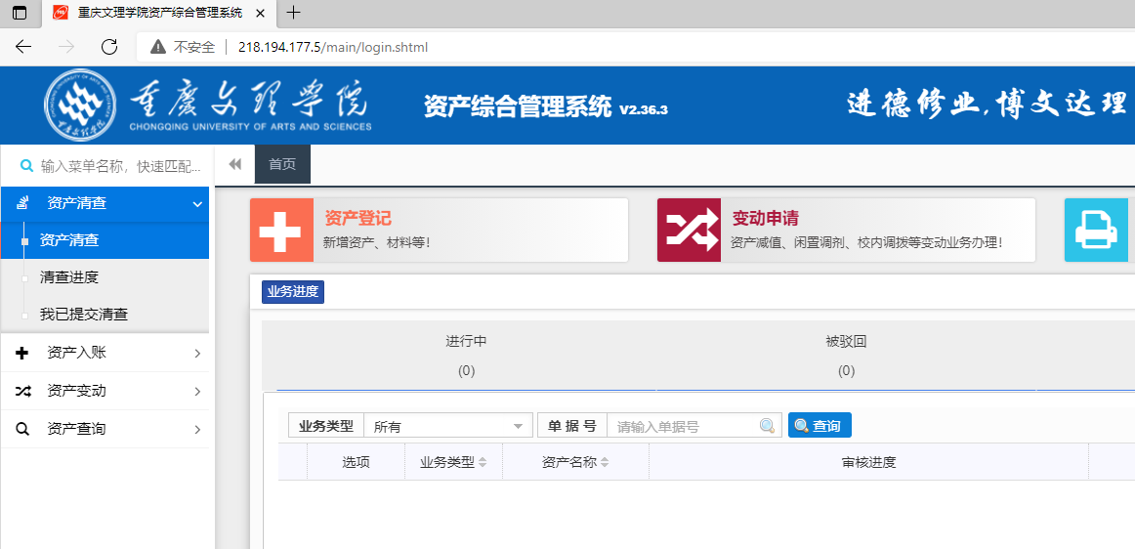

第三步：开展清查。根据查询结果，核对相关信息。和使用情况相符的（包括存放地），在“清查结果”栏选择“正常”，存放地不符的，请按实际情况修改。不相符且清查人不能修改的请与所在单位资产管理员联系做调整。已经确认无误的，请选中后点击“提交勾选结果”。对于存在异议的，请核准后再提交。

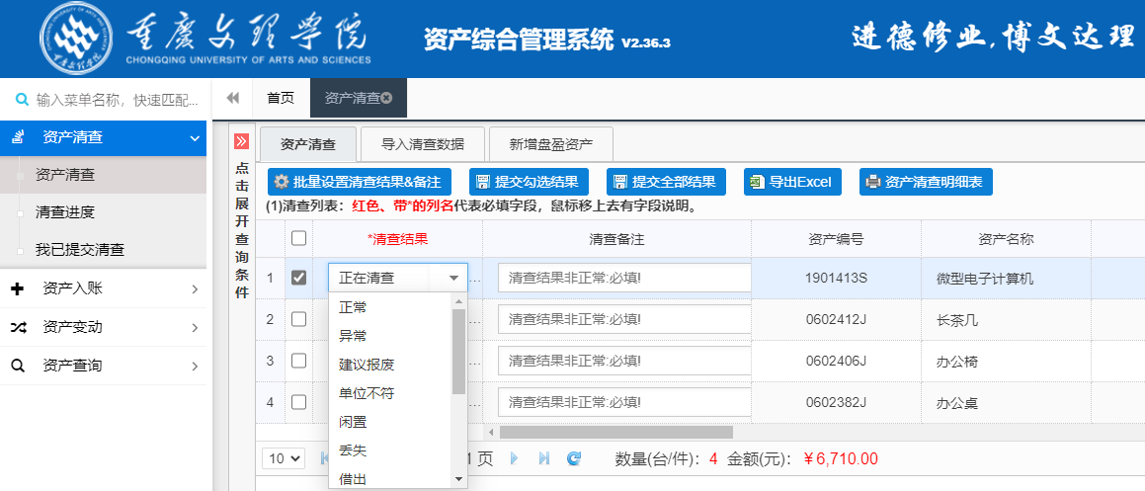 4.资产管理员审核。各单位资产管理员根据清查人提出的调整信息进行核实，并进行数据更正，保存信息并提交。

第四步：编写资产清查报告，签字盖章后扫描件系统提交。

注意事项：

1.个人信息不对称、不匹配的，本人无法修改为正确信息的，或系统操作相关问题，请和系统管理员罗杰联系修改，联系电话49891786（短号636218）。

2.资产清查中有疑问、存在争议需要咨询的，请和国有资产管理处罗杰联系，联系电话49891786（短号636218）。

3.资产状态异常或有特殊情况的，请和国有资产管理处罗杰沟通后填报，联系电话49891786（短号636218）。